

ใบนัดหมายและเตรียมตัวการเดินทาง

โปรแกรม : | HKG04 ฮ่องกง เซินเจิ้น จูไห่ มาเก๊า
เดินทางวันที่ : | 29 พฤศจิกายน – 02 ธันวาคม 2561
หัวหน้าทัวร์/ไกด์ : | คุณเบล | Tel. | 062-516-5599
เจ้าหน้าที่ส่งทัวร์ : | คุณศักดิ์ | Tel. | 063-356-5326
การนัดหมาย: | วันพฤหัสบดี ที่ 29 พฤศจิกายน 61  (ออกจากบ้านคืนวันพุธที่ 28 พฤศจิกายน) |  | เวลานัด | 01.00 น.
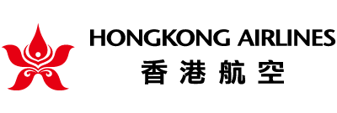 | ณ ท่าอากาศยานสุวรรณภูมิ  ชั้น 4 เคาน์เตอร์ K สายการบิน HONG KONG AIRLINES  *****กรุณาเผื่อเวลาในการเดินทางมาสนามบินตามนัดหมาย*****

กรุณาสังเกตป้าย
กรุณาอย่าลืมหนังสือเดินทาง (พาสปอร์ต) เล่มปัจจุบันที่มีอายุคงเหลือ 6 เดือน ณ วันเดินทางกลับ
มาสนามบิน กรณีมีหนังสือเดินทาง (พาสปอร์ต) เล่มเก่า ควรเตรียมมาด้วย

กรุณาอย่าพกของเหลวทุกชนิดที่เกิน 100 มิลลิลิตร ถือขึ้นเครื่อง และห้ามนำแบตเตอรี่สำรอง หรือ Power Bank ใส่สัมภาระเช็คอิน แต่สามารถถือขึ้นเครื่องได้ โดยมีความจุไฟฟ้าไม่เกิน 32,000 MAH ได้ไม่เกิน 2 ชิ้นต่อคน
วันที่เดินทาง | เที่ยวบิน | เส้นทางบิน | เวลาออก | เวลาถึง
29 พ.ย. 61 | HX 780 | BKK - HKG | 04.00 | 08.10
02 ธ.ค. 61 | HX 761 | HKG - BKK | 23.50 | 02.20+1

** เวลาท้องถิ่นจะเร็วกว่าประเทศไทย ประมาณ 1 ชั่วโมง **

สภาพภูมิอากาศ อุณหภูมิ และ ฤดูกาล | นักท่องเที่ยวสามารถเดินทางมาเยือนได้ตลอดทั้งปี  อุณหภูมิโดยประมาณ ต่ำสุด 23 องศา และ สูงสุด 29 องศา  ฤดูใบไม้ผลิ (มีนาคม-กลางพฤษภาคม) อุณหภูมิประมาณ 23 องศาเซลเซียส อุณหภูมิและความชื้นสูงขึ้น  ฤดูร้อน (ปลายพฤษภาคม - กลางกันยายน) อุณหภูมิประมาณ 32 องศาเซสเซียส สูงสุด 39 องศาเซสเซียส อากาศร้อนชื้น อาจจะมีฝนบ้าง  ฤดูใบไม้ร่วง (ปลายกันยายน-ต้นธันวาคม) อุณหภูมิประมาณ 23 องศาเซสเซียส ช่วงนี้อุณหภูมิและความชื้นลดลง ท้องฟ้าแจ่มใสตลอดวัน  ฤดูหนาว (ปลายธันวาคม - กุมภาพันธ์) อุณหภูมิประมาณ 17 องศาเซสเซียส อากาศหนาวเย็นและความชื้นต่ำ
การแต่งกาย | ลักษณะการแต่งกายใน ฤดูใบไม้ร่วง  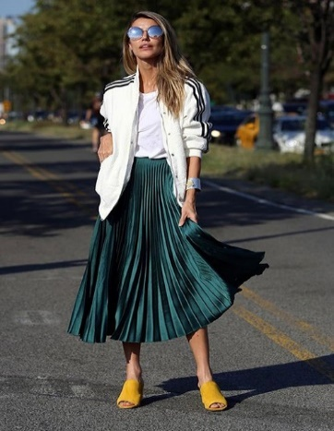  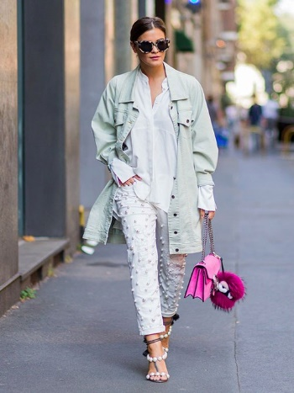  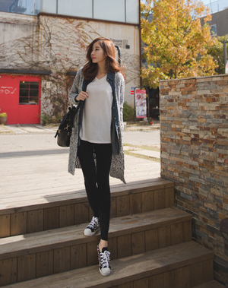  การเตรียมเสื้อผ้ามาเที่ยวในช่วงฤดูใบไม้ร่วงนั้น อาจจะต้องมีเตรียมเสื้อแจ็คเก็ตกันหนาวที่หนาขึ้น มานิดนึง เพราะอากาศฮ่องกงในช่วงนี้ถือว่าค่อนข้างเย็นสำหรับคนเมืองร้อนอย่างเรา อาจจะมีผ้าพันคอช่วยเพิ่มความอบอุ่นนิดหน่อย ก็เพียงพอแล้ว
กระเป๋าเดินทาง |   - กระเป๋าใบใหญ่ ที่โหลดลงใต้ท้องเครื่องบิน (ควรมีล้อลาก/เข็นได้) กระเป๋าสามารถโหลดลงใต้ท้องเครื่องบินได้ท่านละ 1 ชิ้นเท่านั้น โดยมีน้ำหนักไม่เกิน 20 กิโลกรัม  ห้ามใส่ ของมีค่า , คอมพิวเตอร์ , โน้ตบุ้ค , แล็ปท็อป , แบตเตอรี่สำรอง และ อุปกรณ์ใดๆ ที่มีแบตเตอรี่ ลงในกระเป๋าใบนี้ หากมีควรถือขึ้นเครื่อง    - กระเป๋าใบเล็ก สำหรับถือขึ้นเครื่องบินได้ โดยมีน้ำหนักไม่เกิน 7 กิโลกรัม ห้ามนำของเหลวเกิน 100 ML. , ของมีคม , วัตถุไวไฟ นำขึ้นเครื่อง  กรณีน้ำหนักเกินกว่าสายการบินกำหนด อาจต้องมีค่าใช้จ่ายเพิ่มตามจริงที่เกิดขึ้น ทั้งนี้ขึ้นอยู่กับดุลยพินิจของพนักงานเจ้าหน้าที่สายการบินเท่านั้น  ** หมายเหตุ หากซื้อของใน Duty free สามารถถือขึ้นเครื่องบินได้ โดยใส่ในถุงพลาสติกของทาง Duty Free และ ควรอยู่ในสภาพที่สมบูรณ์ ยังไม่ถูกถอดซีลออก **
การให้ทิป | อัตราค่าบริการข้างต้น ยังไม่รวมค่าทิปคนขับรถ หัวหน้าทัวร์ และ มัคคุเทศก์ท้องถิ่น ตามธรรมเนียม ท่านละ 1,500 บาท / ทริป / ต่อลูกค้า ผู้เดินทาง 1 ท่าน รวมไปถึงเด็ก และ ผู้ใหญ่ ยกเว้นเฉพาะ เด็กอายุไม่ถึง 2 ปี ณ วันเดินทางกลับ ทั้งนี้ท่านสามารถให้มากกว่านี้ได้ ตามความเหมาะสมและความพึงพอใจของท่าน
เงินตรา | ใช้เงินสกุลหยวน อัตราแลกเปลี่ยน โดยประมาณ 1 หยวน = 4.9 – 5.0 บาทไทย  ใช้เงินสกุลดอลล่าร์ฮ่องกง อัตราแลกเปลี่ยน โดยประมาณ 1 ดอลล่าร์ฮ่องกง = 4.5 บาทไทย การแลกเงินควรแลกไปจากเมืองไทย โดยสามารถแลกได้ที่ธนาคารพาณิชย์โดยทั่วไป และที่สนามบินตามเคาน์เตอร์แลกเงิน , Superrich
ปลั๊กไฟ และ กระแสไฟฟ้า | ที่ฮ่องกง เป็นแบบ 220 V. ปลั๊กเสียบแต่ละโรงแรมจะแตกต่างกันไป ส่วนใหญ่จะเป็นปลั๊กแบบสามขา ฉะนั้นท่านที่มีเครื่องใช้ไฟฟ้า เช่น กล้องวิดีโอ โทรศัพท์เคลื่อนที่ เครื่องเป่าผมควรมีปลั๊กแบบใช้ได้ทั่วโลกติดตัวไปด้วย เพื่อความสะดวกของท่านกรุณาเตรียม ฟิล์มถ่ายรูป, แบตเตอร์รี่ ไปให้เพียงพอจากประเทศไทย  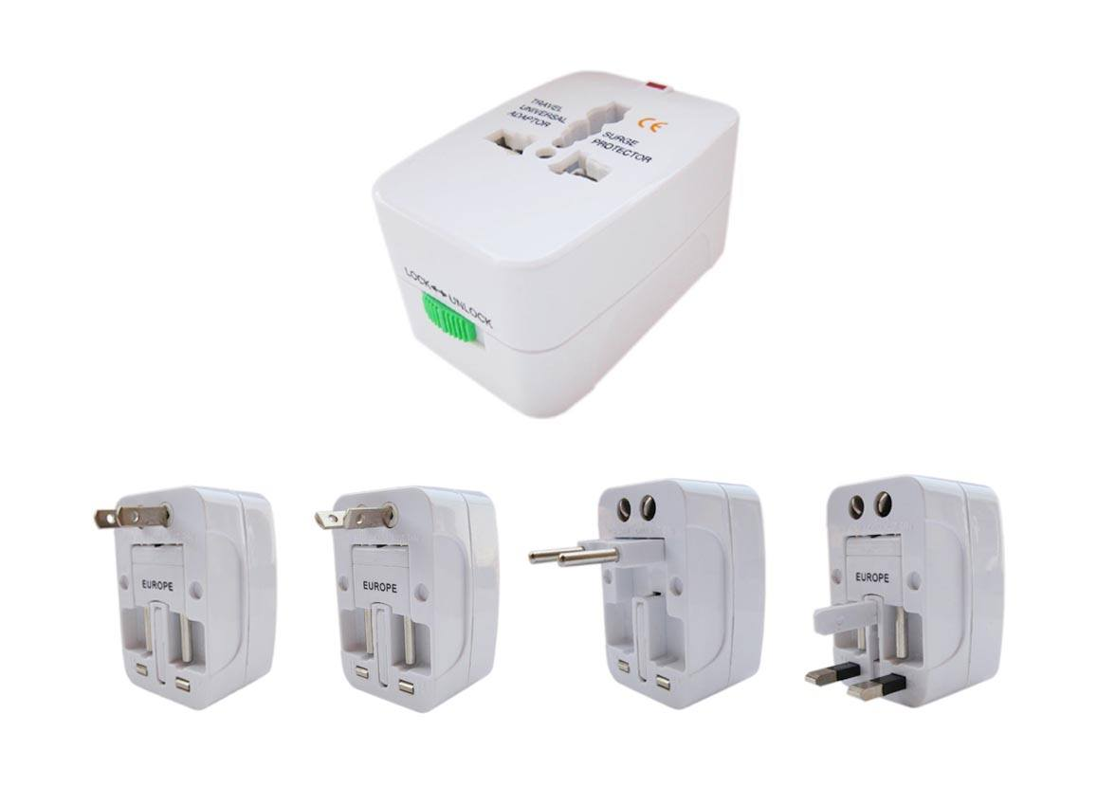
ภาษา | ส่วนใหญ่จะใช้ทั้งภาษาอังกฤษและภาษาจีน ในฐานะนักท่องเที่ยวคนขับแท็กซี่ คนขายของ พนักงานในธุรกิจท่องเที่ยวและเจ้าหน้าที่ตำรวจส่วนใหญ่สามารถสื่อสารภาษาอังกฤษได้เป็นอย่างดี
ควรเตรียมยาอะไรบ้าง เมื่อเดินทางไปเที่ยวต่างประเทศ | เพราะด้วยสภาพอากาศในต่างประเทศ แตกต่างจากบ้านเรา หากไปในที่ที่อากาศค่อนข้างเปลี่ยนแปลงบ่อย อาจทำให้เราปรับตัวไม่ทัน ทำให้เราเจ็บป่วย ไม่สบายได้ นอกเหนือไปจากสภาพอากาศแล้ว ก็อาจจะมีเรื่องของอาหารการกิน อาจมีบางสถานที่ที่เราไม่เคยไป อาหารไม่ถูกปากหรือถูกท้องบ้าง ฉะนั้นควรพกยาไปด้วย เพื่อความอุ่นใจ เพื่อให้ท่านท่องเที่ยวได้อย่างสนุกตลอดการเดินทาง โดยจะจำแนกยาแต่ละประเภท ที่ควรเตรียมดังนี้  1. ยาแก้ปวด ลดไข้ หรือ มีไข้ระหว่างเดินทาง  2. ยานวดหรือแปะเพื่อคลายความเมื่อยล้า  3. ยาแก้เมารถ เมาเรือ ขณะโดยสารยานพาหนะ หรือหากว่ากลัวว่าระหว่างเดินทางจะมีอาการเมารถ เมาเรือก็ควรรับประทานยาก่อนเดินทางอย่างน้อยครึ่งชั่วโมง  4. ยาแก้ท้องเสีย / จุกเสียด อาการด้านระบบทางเดินอาหารที่มักเกิดยามท่องเที่ยว ส่วนใหญ่คือ ท้องเสีย จุกเสียด  5. ยาแก้แพ้ ยาลดน้ำมูก เช่น ยาลดน้ำมูก Ephedrine ลดอาการคั่งของน้ำมูก , ยาแก้แพ้ Fexofenadine บรรเทาอาการ คัดจมูก จาม น้ำมูกไหล คันตา และอาการลมพิษ ที่อาจเป็นช่วงสภาพอากาศเปลี่ยนแปลง ยาบางชนิดต้องมีใบรับรองแพทย์สั่งจ่ายยาให้ ควรเตรียมไปด้วย  6. ยาโรคประจำตัวที่ขาดไม่ได้  (กรณีที่ยามีปริมาณมากผิดปกติ หรือ กังวลว่าจะมีปัญหาเวลาเข้า - ออกเมือง ให้เตรียมเอกสารใบรับรองแพทย์ไปด้วยว่าคุณป่วยเป็นอะไร ยาที่พกไปมีอะไรบ้าง) เพื่อแสดงให้เจ้าหน้าที่เข้าใจถึงความจำเป็นในการพกพายาในการเดินทางนั้นๆ  7. ยาอื่นๆ ที่สามารถรักษาอาการบาดเจ็บเบื้องต้น
โทรศัพท์ | สัญญาณเครือข่ายโทรศัพท์มือถือส่วนใหญ่สามารถใช้งานได้ที่ฮ่องกง ไม่ว่าจะเป็น GSM 900, PCS 1800, LTE, CDMA และ WCDMA ตรวจสอบกับผู้ให้บริการว่ามีบริการโรมมิ่งกับเครือข่ายโทรศัพท์มือถือในฮ่องกงหรือไม่ ตรวจสอบราคาแพคเกจโรมมิ่งให้ดี  รหัสโทรศัพท์ระหว่างประเทศของฮ่องกงคือ +(852)  รหัสโทรศัพท์ระหว่างประเทศของจีน +(86)
คำแนะนำ | คุณสมบัติการเข้าประเทศฮ่องกง  (สำหรับกรณีการเข้าประเทศฮ่องกง ด้วยมาตรการยกเว้นวีซ่า)  1. หนังสือเดินทางต้องมีอายุการใช้งานเหลืออยู่ อายุไม่ต่ำกว่า 6 เดือน ณ วันเดินทางกลับจากประเทศฮ่องกง และมีหน้าว่างอย่างน้อย 2 หน้า  2. กิจกรรมใดๆ ที่จะกระทำในประเทศฮ่องกงจะต้องไม่เป็นสิ่งที่ขัดต่อกฎหมายและเข้าข่ายคุณสมบัติการพำนักระยะสั้น  3. ในขั้นตอนการขอเข้าประเทศ จะต้องระบุระยะเวลาการพำนักไม่เกิน 30 วัน  4. เป็นผู้ที่ไม่มีประวัติการถูกส่งตัวกลับจากประเทศฮ่องกง มิได้อยู่ในระยะเวลาของการถูกปฏิเสธไม่ให้เข้าประเทศ และไม่เข้าข่ายคุณสมบัติที่จะถูกปฏิเสธไม่ให้เข้าประเทศ  ** หมายเหตุ : กรุณาอ่านศึกษารายละเอียดทั้งหมดก่อนทำการจอง เพื่อความถูกต้องและความเข้าใจตรงกันระหว่างลูกค้าและบริษัท **

การพกพาของเหลว กระป๋องสเปรย์ และเจล บนเครื่องบินนานาชาติ
ด้วยเหตุผลด้านความปลอดภัย การท่าอากาศยานเริ่มใช้ข้อจำกัดบางอย่างเพื่อกำหนดปริมาณของเหลว สเปรย์ เจล หรือเรียกว่า “LAG” ที่ผู้โดยสารอาจจะใส่รวมเข้าไว้ในสัมภาระพกพาของเที่ยวบินนานาชาติ
- วัตถุกลุ่ม LAG ซึ่งได้แก่เครื่องดื่ม ครีม น้ำหอม สเปรย์ เจล และยาสีฟันจะต้องถูกเก็บอยู่ในภาชนะที่มีความจุไม่เกิน 100 มล./มก.
- ภาชนะใส่ LAG ทุกชิ้นควรมีขนาดพอดีไม่คับเกินไปสำหรับถุงพลาสติกใสแบบซีลได้
- อนุญาตให้ผู้โดยสารแต่ละท่านมีถุงพลาสสติกใสแบบซีลปิดได้เพียงหนึ่งใบเท่านั้น โดยต้องมีปริมาตรไม่เกินหนึ่งลิตรและขนาดไม่ใหญ่กว่า 20 x 20 ซ.ม.

อนุญาตให้ใส่สิ่งของต่อไปนี้ไว้ในสัมภาระพกได้
- ยา ในปริมาณที่เหมาะสมกับการเดินทางของท่าน เช่นชุดยาแก้เบาหวาน
- อาหารทารก ครีมและของเหลวที่จำเป็นสำหรับการเดินทาง
- เครื่องสำอางที่ไม่ใช่ของเหลว เช่น ก้อนระงับกลิ่นกาย ลิปสติก เป็นต้น
- อาหารทะเลหรือเนื้อสัตว์สด/แช่แข็ง ต้องแพ็คมาอย่างเหมาะสมเท่านั้น

การซื้อซิมเพื่อใช้งานในต่างประเทศ
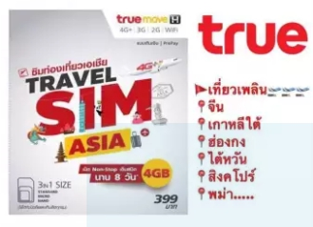
ท่านสามารถซื้อซิมเพื่อใช้งานได้ในประเทศเกาหลี ฮ่องกง
และญี่ปุ่น โดยสามารถเล่นอินเตอร์เนตโรมมิ่ง 3G/4G แบบ
Non Stop ความเร็วสูงสุด 4GB นาน 8วันสามารถหาซื้อที่
- TRUE Shop ทุกสาขา
- TRUE Shop สนามบินสุวรรณภูมิชั้น2
- TRUE Shop สนามบินดอนเมือง ชั้น 1
(บริเวณทางเชื่อมอาคาร1และอาคาร2)
ภาษาจีนกลาง เบื้องต้น

ทั่วไป
หนี ห่าว = สวัสดี
เซี่ย เซี่ย = ขอบคุณ
จ้าย เจี้ยน = ลาก่อน
เจ่า อาน = อรุณสวัสดิ์
เจ่า ช่าง ห่าว = สวัสดีตอนเช้า
หว่าน อาน = ราตรีสวัสดิ์
หว่าน ซ่าง ห่าว = สวัสดีตอนเย็น
ตัวเลข
líng หลิง 0 ศูนย์
yī อี 1 หนึ่ง
èr เอ้อ 2 สอง
sān ซาน 3 สาม
sì ซื่อ 4 สี่
wǔ อู่ 5 ห้า
liù ลิ่ว 6 หก
qī ชี 7 เจ็ด
bā ปา 8 แปด
jiǔ จิ่ว 9 เก้า
shí สือ 10 สิบ

ต่อรองราคา
ไท่ กุ้ย = แพงเกินไป
ปู้ กุ้ย = ไม่แพง
เขอ อี่ เผียน อี่ อี เตี่ยน มา = ราคาถูกอีกนิดได้มั้ย ?
เผียน อิ อี เตี่ยน เขอ อี่ มา = ราคาถูกอีกนิดได้มั้ย ?

